Wniosek zgłoszenia dziecka do oddziału przedszkolnego w Szkole Podstawowej nr 3 w Opocznie im. H. Sienkiewicza

**na rok szkolny 2025/2026**

**UWAGA: *Proszę dokładnie zapoznać się z treścią wniosku, starannie wypełnić rubryki oraz złożyć wymagane podpisy.***

Opoczno, dn r.

Proszę o przyjęcie mojego dziecka do oddziału przedszkolnego w Szkole Podstawowej nr 3 w Opocznie im. Henryka Sienkiewicza od dnia 1 września 2025r.

DEKLARUJĘ POBYT DZIECKA W PRZEDSZKOLU:

|  |
| --- |
| *(wybrać opcję o wpisać znak „x” w odpowiednich kratkach, a* |
| *także wpisać proponowane godziny pobytu dziecka)* |

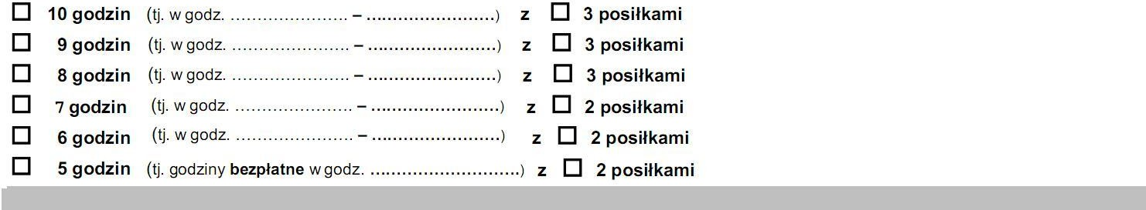

**DANE OSOBOWE DZIECKA**

Imię/Imiona Nazwisko

 

Data urodzenia Miejsce urodzenia PESEL

 - - 

|  |  |  |  |
| --- | --- | --- | --- |
|  |  |  |  |

|  |  |  |  |  |  |  |  |  |  |  |
| --- | --- | --- | --- | --- | --- | --- | --- | --- | --- | --- |
|  |  |  |  |  |  |  |  |  |  |  |

dzień miesiąc rok

ADRES ZAMELDOWANIA DZIECKA 

Ulica nr domu, nr lokalu Kod Miejscowość Województwo Powiat Gmina

 OŚWIADCZENIE WS. ADRESU ZAMELDOWANIA DZIECKA



Opoczno dn. .…….………………………….

**Zameldowanie na pobyt** *(zaznaczyć właściwe pole)* **„Jestem świadoma/y odpowiedzialności**

**□** stały

**□** czasowy – od ……… …..……… …….. do …… …… ……..……..…….

karnej za złożenie fałszywego oświadczenia”

*…………………………………………………………………*

Czytelny podpis osoby składającej oświadczenie

ADRES ZAMIESZKANIA DZIECKA JEŚLI JEST INNY NIŻ ADRES ZAMELDOWANIA

Ulica nr domu, nr lokalu Kod Miejscowość Województwo Powiat Gmina

**D**

|  |  |  |  |  |
| --- | --- | --- | --- | --- |
| **ANE RODZICÓW/OPI**  **Ojciec: Imię** | | **EKUNÓW:**  **Nazwisko** |  | **adres e-mail** |
|  |  |  |  |  |
| **Matka:** | **Imię** | **Nazwisko** |  | **adres e-mail** |
|  |  |  |  |  |
|  |  |  |  |  |





**TELEFONY NATYCHMIASTOWEGO KONTAKTU (w jednej rubryce nr telefonu i do kogo, np. mama):**

|  |  |  |  |
| --- | --- | --- | --- |
|  |  |  |  |

|  |  |  |  |  |  |
| --- | --- | --- | --- | --- | --- |
| **OŚWIADCZENIE O SPEŁNIANIU KRYTERIÓW PODSTAWOWYC**  **Niezaznaczenie kwadratu oznacza niespełnianie danego kryterium** | | | **H – określają**  **Punktacja** | **cych pierwszeństwo przy ubieganiu**  **Podpis rodzica** | **się o miejsca w Przedszkolu**  **Uwagi** |
| **potwierdzający kryterium** |
| **1.** | **◻** | **Wielodzietność rodziny kandydata,** |  |  |  |
| **2.** | **◻** | **Niepełnosprawność kandydata,** |  |  |  |
|  |  |  |  | *Spełnianie przynajmniej jednego* | |
| **3.** | **◻** | **Niepełnosprawność jednego z rodziców kandydata,** |  | *z wymienionych obok kryteriów* | |
| **4.** | **◻** | **Niepełnosprawność obojga rodziców kandydata,** | 20 pkt. |  | *jest gwarancją* |
|  |  |  |  | *przyjęcia dziecka do przedszkola* | |
| **5.** | **◻** | **Niepełnosprawność rodzeństwa kandydata,** |  |  | *w pierwszej kolejności* |
| **6.** | * **Samotne wychowywanie kandydata w rodzinie** | |  |  |  |

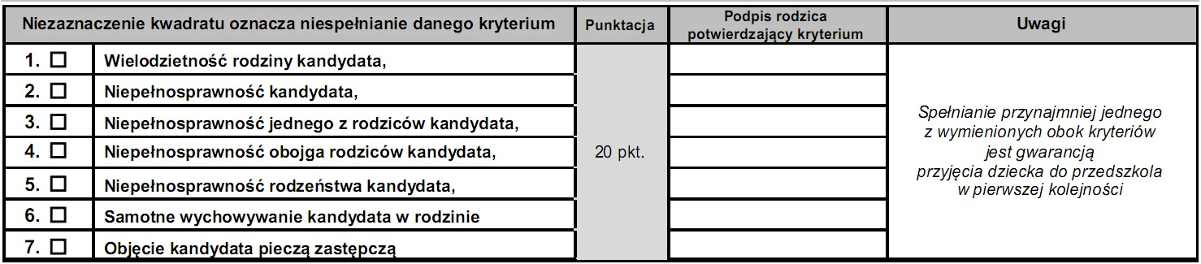 UWAGA!



**7. ◻** **Objęcie kandydata pieczą zastępczą**

* Spełnianie kryteriów dokumentuje się złożeniem przez rodzica odpowiedniego oświadczenia .
* **Niezłożenie** wymaganych dokumentów skutkuje uznaniem danego kryterium za niespełnione .

**OŚWIADCZENIE O SPEŁNIANIU KRYTERIÓW DODATKOWYCH – zaznaczyć odpowiednie okienko po lewej stronie i złożyć podpis w odpowiedniej rubryce**



|  |  |  |  |  |  |  |  |
| --- | --- | --- | --- | --- | --- | --- | --- |
| ***Niezaznaczenie kwadratu oznacza niespełnianie danego kryterium*** | | | **Punktacja** |  | **Podpis rodzica** | **PRZYZNANE** |  |
| **określona** |  | **potwierdzający** | **PUNKTY** |  |
| **w Regulaminie** |  | **kryterium** | **(ustala Komisja)** |  |
| **A.** | **◻** | **Rodzice kandydata zatrudnieni są w pełnym wymiarze czasu pracy** | 8 pkt. |  | |  | |
| **B.** | **◻** | **Uczęszczanie rodzeństwa kandydata do danej placówki** | 10 pkt. |  | |  | |
| **C.** | **◻** | **Dzienny czas pobytu dziecka wynosi co najmniej 8 godzin** | 7 pkt. |  | |  | |
| **D.** | **◻** | **Przedszkole jest najbliższym przedszkolem od miejsca zamieszkania dziecka** | 5 pkt. |  | |  | |

**INFORMACJA O UBIEGANIU SIĘ O MIEJSCE W INNYCH ODDZIAŁACH PRZEDSZKOLNYCH:**

Wpisać w kolejności preferowanych Przedszkoli

1) ………………………………………………………………………….…

2) ………………………………………………………………….…………

**DODATKOWE INFORMACJE O DZIECKU I RODZINIE**

Dane dotyczące o stanu zdrowia, stosowanej diecie, rozwoju psychofizycznego dziecka wymagane do zapewnienia właściwej opieki, odżywiania, metod

opiekuńczo-wychowawczych w Przedszkolu (np. alergie, ograniczenia, potrzeby specjalne itp.): ……………………………………………………………..…………

............................................................................................................................................................................................................…………………. ..................

........................................................................................................................................................................................................................................................

........................................................................................................................................................................................................................................................

**OŚWIADCZENIA DOTYCZĄCE TREŚCI ZGŁOSZENIA**

OŚWIADCZAM:

1. Iż zapoznałam/łem się z Regulaminem rekrutacji na rok szkolny obowiązującym w Szkole Podstawowej nr 3 w Opocznie im. Henryka

Sienkiewicza.

1. **Przyjmuję do wiadomości**, że w przypadku zakwalifikowania dziecka do oddziału przedszkolnego będę zobowiązana/y podpisać ze Szkołą Podstawową nr 3 w Opocznie

„Umowę w sprawie świadczeń udzielanych przez oddział przedszkolny w zakresie wychowania przedszkolnego”

w terminie od 25.02.2025 do 07.03.2025r.

U**m**owę powyższą mogę podpisać tylko w jednym wybranym oddziale przedszkolnym.

1. Mam świadomość, że niepodpisanie Umowy w wyżej wymienionym terminie oznacza utratę miejsca w oddziale przedszkolnym.

……………………………………………….……….……

*Czytelny podpis matki / prawnej opiekunki i / lub*

…………….…………………….………………………….

*Czytelny podpis ojca / prawnego opiekuna*

**OŚWIADCZENIA DOTYCZĄCE DANYCH OSOBOWYCH**

***UWAGA: Niewyrażenie zgody na przetwarzanie danych osobowych jest jednoznaczne z rezygnacją z udziału dziecka w procesie rekrutacji.***

Wypełniając obowiązek prawny uregulowany zapisami art. 13 i 14 rozporządzenia Parlamentu Europejskiego i Rady (UE) 2016/679 z dnia 27 kwietnia 2016 r.

w sprawie ochrony osób fizycznych w związku z przetwarzaniem danych osobowych i w sprawie swobodnego przepływu takich danych oraz uchylenia dyrektywy 95/46/WE (ogólne rozporządzenie o ochronie danych) Dz. U. UE . L.2016.119.1 z dnia 4 maja 2016 r., dalej jako „RODO”, informujemy, że: **Administratorem Państwa Danych Osobowych jest Dyrektor Szkoły Podstawowej nr 3 w Opocznie** (kontakt tel. 447552888) kontakt z Inspektorem Ochrony Danych, **887-171-171,** [**iod@opoczno.edu.pl**](mailto:iod@opoczno.edu.pl)

* 1. Pana/Pani dane osobowe będą przetwarzane w celu wypełnienia obowiązków prawnych spoczywających na administratorze (art.5 ust.2 RODO), 2.Pełna treść Klauzuli informacyjnej została umieszczona na stronie internetowej oraz wywieszone na tablicy informacyjnej w placówce.

3.Mam świadomość przysługującego mi prawa wglądu do treści danych oraz ich poprawiania. Dane nie wymagane przepisami prawa podaję dobrowolnie.

|  |  |  |
| --- | --- | --- |
| ……………………………………………….……….…… |  | …………….…………………….…………………………. |
| *Czytelny podpis matki / prawnej opiekunki* | *i / lub* | *Czytelny podpis ojca / prawnego opiekuna* |

**WYNIK POSTĘPOWANIA KWALIFIKACYJNEGO:**

Komisja Rekrutacyjna ustaliła uzyskaną przez Kandydata

**ilość punktów:**

……………………………………………………………………..……………………………….

*Przewodniczącej Komisji Rekrutacyjnej*

*Podpis*